<http://partners.bematech.com.br/bemacast/Paginas/post.aspx?idPost=6055>

OBS: Antes de realizar o a instalação, gentileza remover as impressoras utilizando o RevoUninstaller e executar apenas o “BematechSpoolerDrivers_x64_v4.3.1.0.exe”

Demanda: **2019-8991060**

* Edição 118 – Instalando e Configurando a Interface USB dos modelos MP-2500 TH e MP-4200 TH
  + [**Flash Tip**](http://partners.bematech.com.br/Canal/developer%c2%b4s-day/)
  + **Por Consultoria - Cinq**

Caro Partner e Desenvolvedor Bematech,

Há duas formas de instalar a interface USB para impressoras MP 2500 TH e MP 4200 TH, você pode utilizar os drivers Bematech Virtual Serial Driver ou o Bematech Spooler Driver, ambos possuem versões 32 e 64 bits sendo compatíveis com o Windows XP, Vista e 7.

No [Flash Tip 94](http://arquivospartners.bematech.com.br/imagens/2011/11/edicao-94-protocolo-direto-com-a-mp-4200-th-via-usb/), abordamos a instalação da impressora via USB para comunicação através de protocolo direto, usamos a impressora MP 4200 TH como exemplo, mas o processo também é o mesmo para o modelo MP 2500 TH, sendo assim, este tutorial será focado, na instalação do driver Spooler e no uso da DLL MP2032.

O virtual serial driver pode ser encontrado nos links abaixo: MP 4200 – [Windows 32 bits](http://partners.bematech.com.br/suporte-recursos/downloads/?did=145), [Windows 64 bits](http://partners.bematech.com.br/suporte-recursos/downloads/?did=146) MP 2500 – [Windows 32 bits](http://www.bematech.com.br/MA/arquivos/equipamentos/Drivers/BemaUni_setup_v2.0.8._x86.zip), [Windows 64 bits](http://www.bematech.com.br/MA/arquivos/equipamentos/Drivers/BemaUni_setup_v2.0.8_x64.zip)

Para utilizar a impressora via driver ou dll (MP2032), utilizamos o Spooler, mas antes de proceder com sua instalação, é importante que você saiba que nestes dois modelos de impressoras, a conexão USB não é nativa, assim, ao instalar o driver USB será criada uma porta serial virtual, utilizada para comunicação com a impressora. Os comandos e funções de impressão podem ser enviados diretamente para a porta USB (no caso da DLL), ou para a porta serial criada automaticamente pelo driver.

Seguindo com nosso tutorial, o primeiro passo é o download dos drivers disponíveis: Driver Spooler

* + MP 4200 TH  – [Windows 32 Bits](http://partners.bematech.com.br/suporte-recursos/downloads/?did=128), [Windows 64 bits](http://partners.bematech.com.br/suporte-recursos/downloads/?did=129).
  + MP 2500 TH  – [Windows 32 bits](http://www.bematech.com.br/MA/arquivos/equipamentos/Drivers/Driver_de_impressao.zip), [Windows 64 bits](http://www.bematech.com.br/MA/arquivos/equipamentos/Drivers/Bematech_User_Setup_v2.5.1_x64.zip).

Vale ressaltar que o processo de instalação é o mesmo para as duas versões do driver spooler. Na sequência abaixo você verá o passo a passo da instalação do driver:

Seleção de idioma:

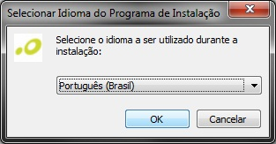

Seleção do modelo da impressora:

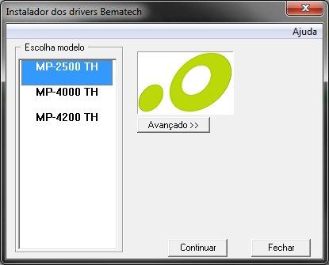

Selecionando e instalando a porta da impressora

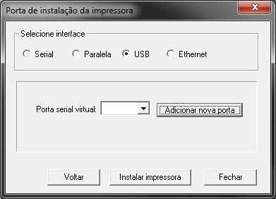

Nesta tela, ao definir a interface USB, você terá de adicionar a porta virtual (serial) que o driver utilizará para integração com a impressora, lembre-se de utilizar um usuário com perfil Administrador no processo de instalação.

Instalação da Serial Virtual

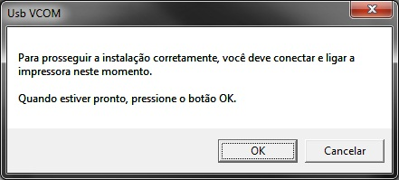

Ao surgir essa mensagem clique no botão OK, e a instalação vai prosseguir até a tela:

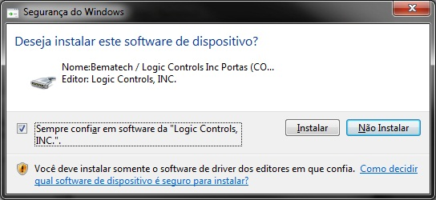

Nesta tela marque a checkbox de confiabilidade do driver e depois clique no botão Instalar.

Concluindo a instalação da porta de comunicação com a impressora

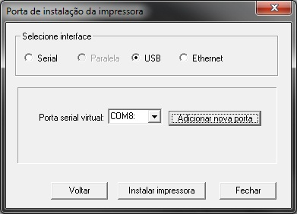

Após a criação da porta serial virtual, você poderá seguir com a instalação da impressora, no término da instalação a tela de impressão de página de teste seja exibida. Após este processo, feche janela de conclusão e o driver já está pronto para uso. Você pode visualizar as propriedades do driver (da mesma forma que uma interface serial), dentro do gerenciador de dispositivos do Windows conforme tela abaixo: O driver instalado está identificado como uma porta serial virtual, na seção “Portas (COM e LPT).

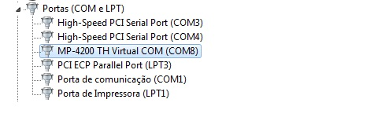

Com o Spooler, todos os drivers de porta também estarão instalados no micro, dessa forma, quando sua aplicação utilizar a DLL MP2032, para integração com a impressora através da interface USB, você poderá seguir o exemplo em Delphi:

// COMANDO PARA CONFIGURAR O MODELO DA IMPRESSORA

if cbo_modelo.Text='MP 2500 TH' then

    Begin

          i_modelo:=8;

    End

i_retorno:= ConfiguraModeloImpressora(i_modelo);

// COMANDO PARA ABERTURA DA PORTA

if cbo_porta.Text='USB' then

Begin

      edt_ip.Enabled:=False;

      s_porta:=cbo_porta.text;

 End

i_retorno:= IniciaPorta(pchar(s_porta));

Com essas rotinas acima você poderá efetuar a conexão da impressora com a dll via USB,  note que não é necessário iniciar a serial virtual instalada pelo driver,  pois ao definir a interface como USB a DLL se encarrega de fazer este processo automaticamente. È importante salientar também que o driver USB pode ser instalado pelo Software de usuário, (utiliza o mesmo processo do spooler) seguindo basicamente os mesmos passos citados acima, você pode encontrar o aplicativo para download do software de usuário [aqui](http://www.bematech.com.br/MA/arquivos/equipamentos/Drivers/Software_do_usuario.zip).

Caso tenha dúvidas, entre em contato conosco!

André L. Schikovski

Bematech Software Partners - BSP Tel.: 0800 644 SBSP (7277)

E-mail/MSN: [andre.schikovski@bematech.com.br](mailto:iohannes.nakatani@bematech.com.br)

[suporte@bematech.com.br](mailto:suporte@bematech.com.br)

Skype: suporte.andre.luiz

MP-2500 TH,MP-4000 TH,MP-4200 TH,USB,Serial Driver,Spooler,MP2032